11. Grupa „Misie” 30.04.2020.
Temat kompleksowy: Polska to mój dom
Temat dnia: Krajobraz Polski

- Zabawa konstrukcyjna – „Mój dom”
Budowanie domu z klocków różnego rodzaju. Opisz swój dom. Podaj swój adres – miejscowość, ulica, numer domu.

- Piosenka na powitanie „Dzień dobry”
Dzień dobry, dzień dobry ,wszyscy się witamy (pokazujemy na dzieci)
dzień dobry , dzień dobry, dobry humor mamy (rysujemy palcem uśmiech na twarzy)
dzień dobry , dzień dobry, słońce jasno świeci (pokazujemy słoneczko w górze)
dzień dobry , dzień dobry, pani wita dzieci (pokazujemy na siebie)
dzień dobry , dzień dobry, podaj prawą rękę (wyciągamy prawą rękę )
dzień dobry , dzień dobry, zaśpiewaj piosenkę (dłoń składamy w mikrofon)
dzień dobry , dzień dobry, jest bardzo wesoła ( kręcimy rękoma młynek)
dzień dobry , dzień dobry, zróbmy wszyscy koło (rysujemy koło)

- zestaw ćwiczeń porannych –
- „Celowanie do piłki” – kładziemy piłkę na podłodze. Próbujemy trafić w nią drugą piłką (woreczkiem, klockiem)
- „Jaszczurki” – na czworakach pokonujemy trasę slalomu (utworzoną z dowolnych przedmiotów)
- „Zmień woreczek” – kładziemy na podłodze woreczek, drugi trzymamy w ręce (mogą być maskotki). Na sygnał szybko zmieniamy woreczek i wracamy na miejsce.

- 1. „Mapa Polski” – przypomnienie wiadomości o mapie.
- To jest mapa fizyczna Polski.
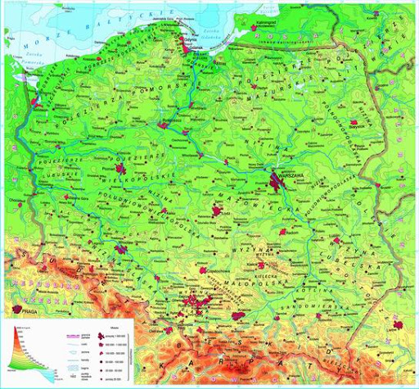

- Jakie informacje o Polsce można wyczytać z mapy?
- Pokaż na mapie morze Bałtyckie.
- Pokaż na mapie góry.
- Odszukaj na mapie Warszawę.

- Wykonaj ćwiczenia z KP4.13b – doskonalenie percepcji wzrokowej, budowanie wypowiedzi.

- „Polskie zwierzęta” – zabawa dydaktyczno – ruchowa utrwalająca przyporządkowywanie zwierząt danym krajobrazom.
- Nazwij środowisko przedstawione na obrazku.
- Nazwij zwierzęta.
- Dopasuj zwierzę do środowiska, w którym ono żyje.

LAS
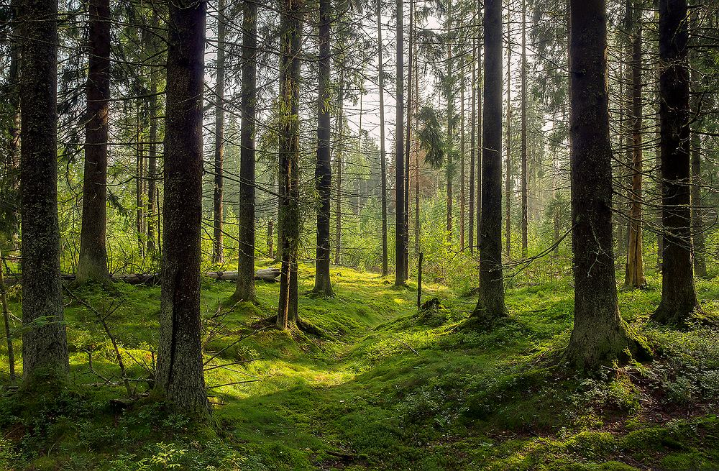

JEZIORO
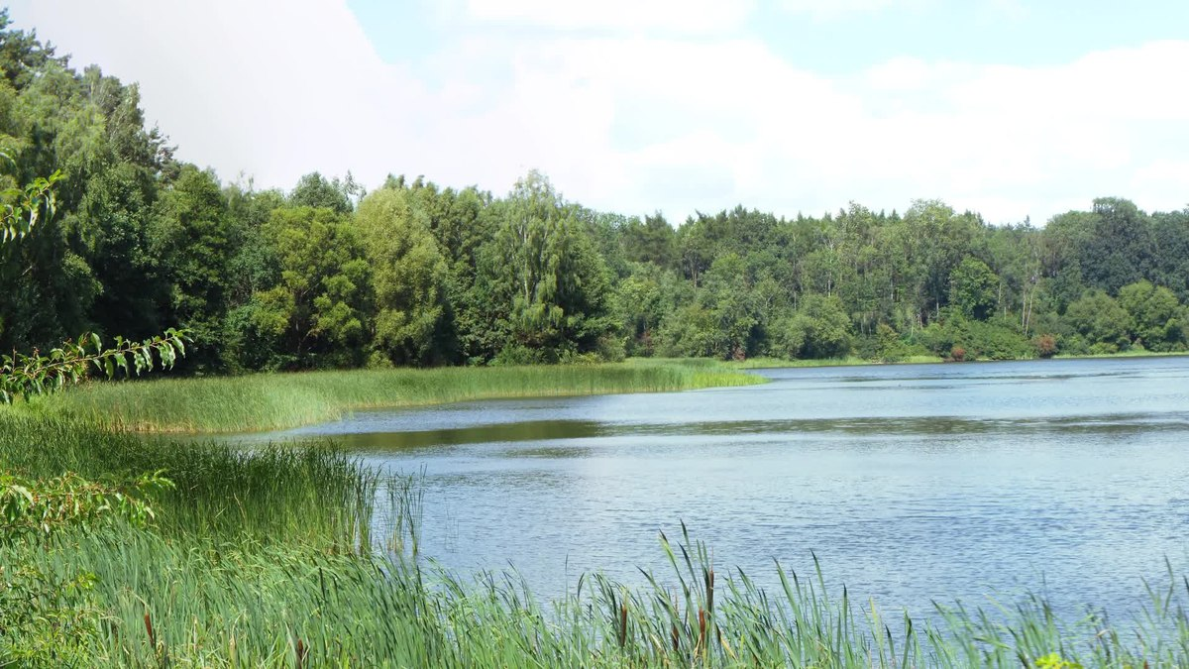

GÓRY
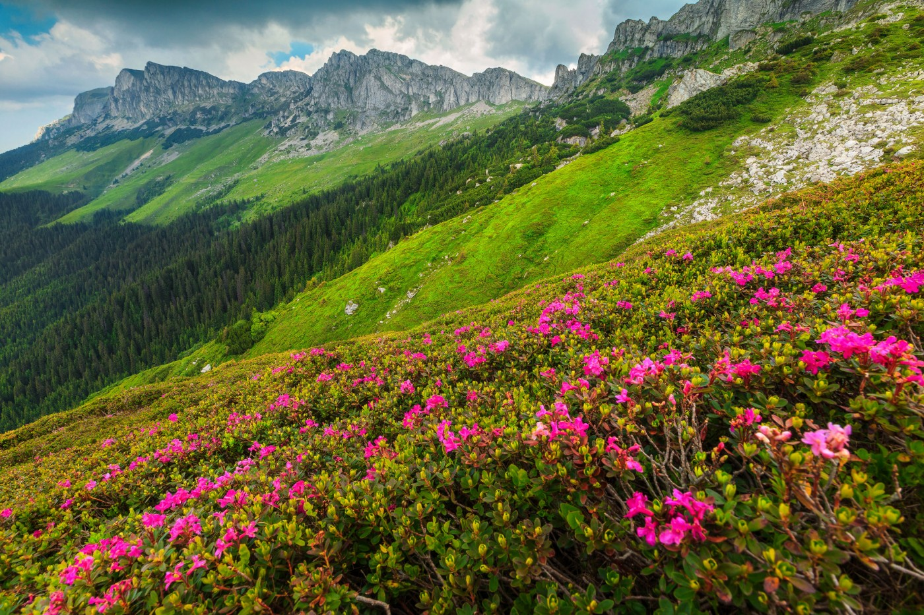

ŁĄKA
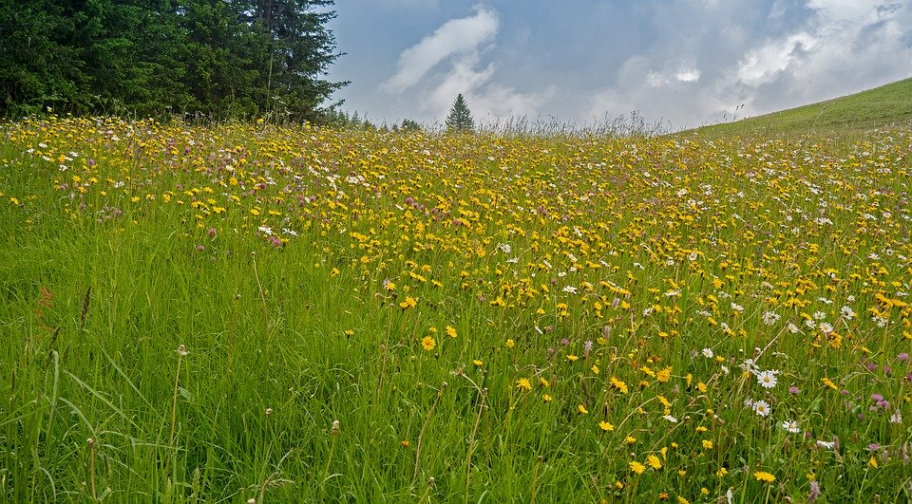

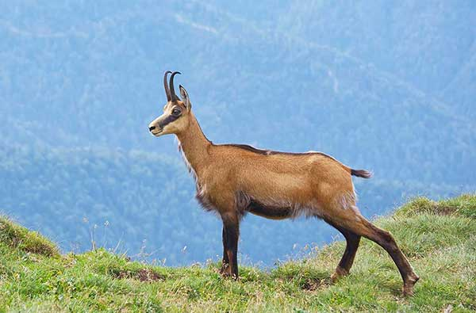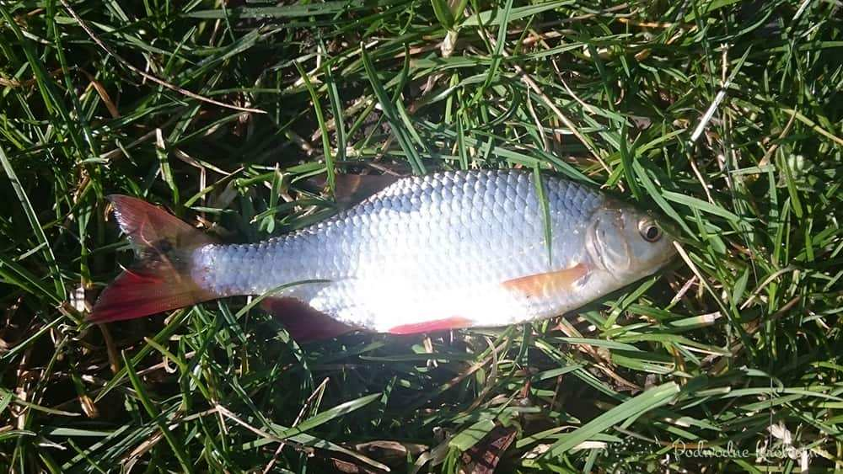

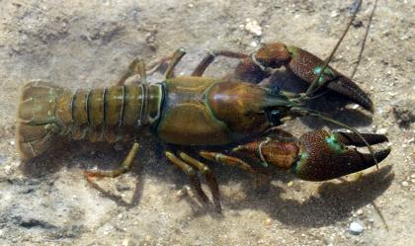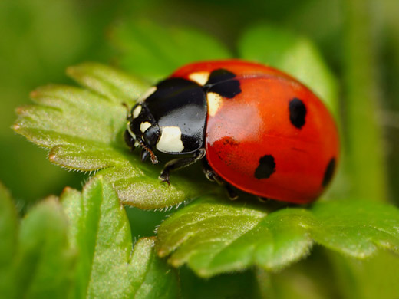

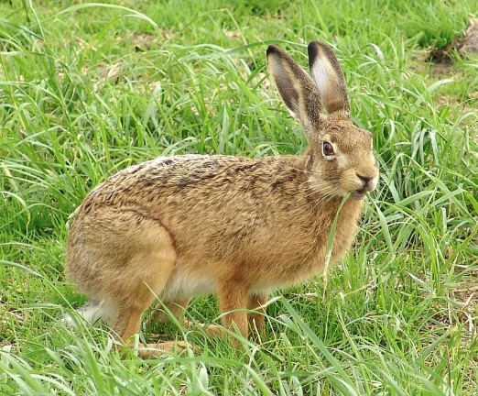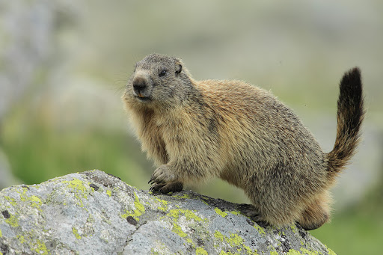

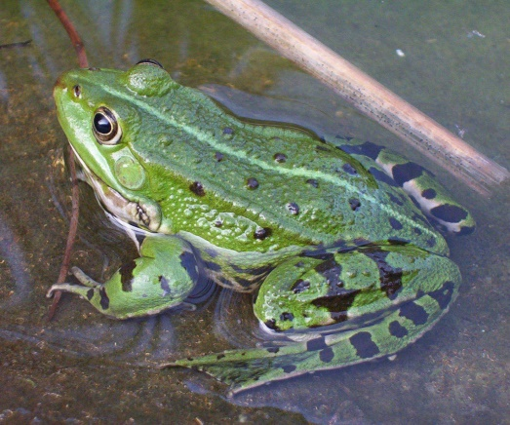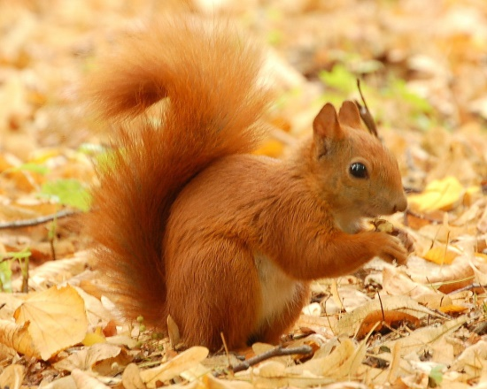

- 2. „Wprowadzenie litery J, j”
- Zagadka:
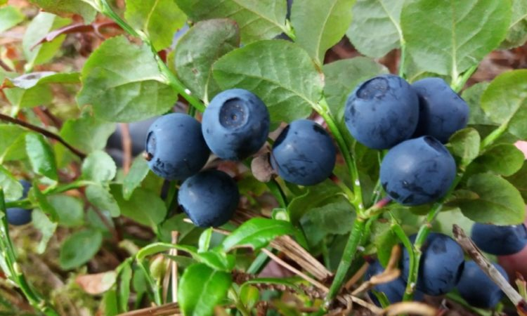
Czarne mamy buzie,
czarne nawet brody,
kiedy na deser jemy,
soczyste … .

- Co słyszysz na początku słowa jagody ?
- Podziel słowo jagody na sylaby – wyklaszcz sylaby
- Podziel słowo jagody na głoski.
- Układanie modelu wyrazu „jagody” z podziałem na sylaby, głoski oraz samogłoski i spółgłoski.
Białe cegiełki – głoski, czerwone – samogłoski, niebieskie – spółgłoski

ja go dy

J A G O D Y
- Zapoznanie z pisaną i drukowaną literą J, j małą i wielką, omówienie jej wyglądu .
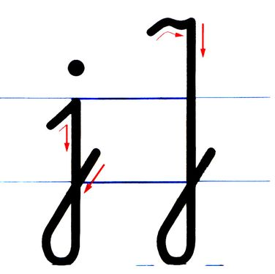
- Pisanie palcem po śladzie litery „j”, „J” zgodnie z kierunkiem strzałek
- Zabawa ruchowa „Deszczyk liter”. Na podłodze leżą karteczki z różnymi literami. Zadaniem dzieci jest odszukać jak najwięcej kartoników z literą "j, J".
- Odszukaj literę „J”

k | a | d | j
o | j | s | j
j | c | j | s
e | l | m | w

- Poznanie słów z literą „j” w nagłosie
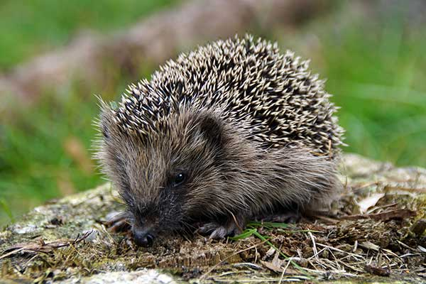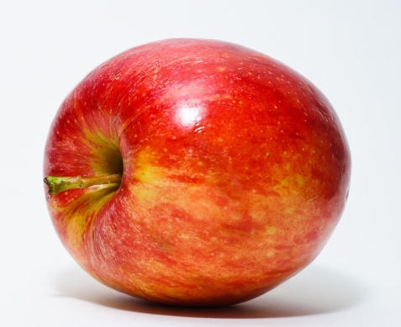
jeż jabłko
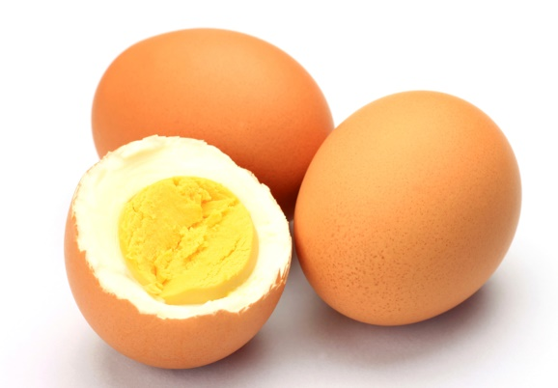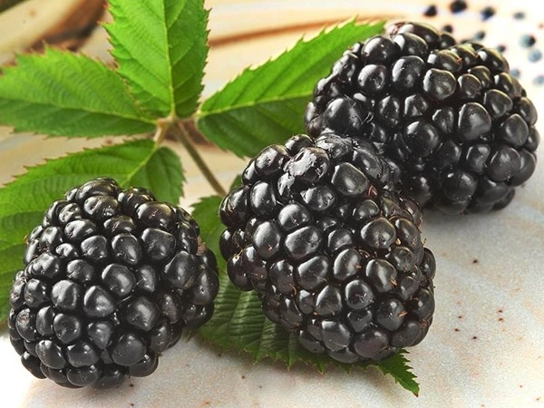
jajko jeżyny
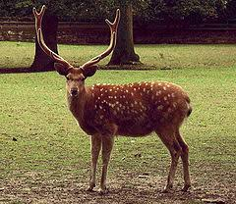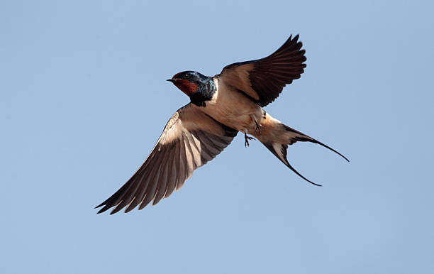
jeleń jaskółka

- Zabawa „Pociąg” – Dzieci śpiewają: jedzie pociąg z daleka na nikogo nie czeka, niechaj wsiądzie osoba ta, która powie wyraz z literą „ j”.
- wykonaj ćwiczenie z KP4.12- wyodrębnienie z wyrazu podstawowego pierwszej głoski, poszukiwanie jej w innych wyrazach, doskonalenie zdolności grafomotorycznych, percepcji wzrokowej i słuchowej.

- Zestaw ćwiczeń gimnastycznych nr 33
- „Zwiedzamy Polskę” – tworzymy pociąg i w takt muzyki „Jedzie pociąg” poruszamy się w różnych kierunkach
- „Dom ojczysty” – rozkładamy na podłodze kartki (miasta), przeskakujemy z kartki na kartkę, podając nazwę jakiegoś miasta
- „Mali żołnierze” – maszerujemy dookoła pokoju, na komendę padnij – kładziemy się na podłogę, na komendę powstań – wstajemy w pozycji na baczność
- „Gdzie mieszkasz?” – dzieci kucają w domkach (kartki). Na hasło dzieci na spacer podnoszą się i spacerują. Na hasło dzieci do domu wracają na swoje miejsce.
- „Biało-czerwoni” – rzucamy do siebie piłkę, podając jakiś kolor. Gdy padnie nazwa biały lub czerwony – nie łapiemy piłki. Kto się pomyli robi 3 przysiady.
- „Łamańce – ćwiczenia sprawności językowej. Powtórz rymowanki.
Chrząszcz brzmi w trzcinie w Szczebrzeszynie,
W szczękach chrząszcza trzeszczy miąższ,
Czcza szczypawka czka w Szczecinie,
Chrząszcza szczudłem przechrzcił wąż,
Strząsa skrzydła z dżdżu,
A trzmiel w puszczy, tuż przy Pszczynie,
Straszny wszczyna szum.
Leży Jerzy na wieży i nie wierzy, że na drugiej wieży leży drugi Jerzy. Leży Jerzy na wieży i nie wierzy, że leży na wieży. Leży Jerzy obok wieży i nie wierzy, że na wieży jeszcze jeden...

Czarna krowa w kropki bordo gryzła trawę kręcąc mordą. Kręcąc mordą i rogami gryzła trawę wraz z jaskrami.

Pchła pchłę pchła, pchła przez pchłę płakała, że pchła pchłę pchała. Pchła pchłę pchła i ta pchła była zła, że ta pchła ją pchła....

- „Czytam” – układanie zdań obrazkowo-wyrazowych przy użyciuW.45-47

